Дисципліна: Теорія інформації та кодування
Модуль №1. Загальні питання перетворення форми інформації”

Лабораторна робота №1. Дослідження особливостей перетворювачів “код-напруга” на основі матриць R-2R із джерелом напруги та току

Мета роботи – вивчення принципів побудови і роботи головних типів перетворювачів цифрових кодів у пропорційний аналоговий сигнал і дослідження властивостей сучасних схем перетворювачів кода в напругу, в яких використовуються тільки два номінали опору.

1.Загальні теоретичні відомості.
Перетворення цифрового коду в аналоговий сигнал полягає в тому, що n –розрядному коду $α_{n},α_{n−1},\text{.}\text{.}\text{.},α,_{2},α_{1}$ ставиться у відповідність аналогова величина $θ$. Такий процес часто називають декодуванням, а відповідні пристрої - декодуючими або цифро-аналоговими перетворювачами (ЦАП).
Найбільш часто у техніці доводиться розв’язувати задачу перетворення двійкового коду у пропорційне значення аналогової величини $θ$ по закону
$θ=βN=β\sum_{i=1}^{n}{α_{i}2^{i−1}}$, (1.1)
де $β=\text{const}$ з розмірністю $θ$, а $Ν$− десяткове число. $θ$ в основному це значення напруги чи току, але може представлятися часовим інтервалом, амплітудою змінного струму, кутовим або лінійним положенням та деяким іншими величинами.
Розглянемо тільки декодуючі перетворювачі двійкового коду в напругу, для яких (1.2) приймає вигляд:
$U=ΔE⋅N=ΔE\sum_{i=1}^{n}{α_{i}2^{i−1}}$ (1.2)
де $ΔE$ - крок квантування по рівню, U – вихідна напруга.
При технічній реалізації перетворювачів потрібні ключі для перемикання напруг або струмів, зразкові джерела струмів або напруг і, у більшості випадків, аттенюатор (матриця) опорів.

1.2. Принцип побудови основних типів декодуючих перетворювачів.
1.2.1. Схема перетворювача із джерелом ЕРС.
На мал.1 показана схема декодуючого перетворювача, матриця опору якого складається з 2 номіналів R і 2R, і перекидних ключів $K_{n},K_{n−1},\text{.}\text{.}\text{.},K_{2},K_{1}$.
Двійковий код $α_{n},α_{n−1},\text{.}\text{.}\text{.},α,_{2},α_{1}$ записується у тригерний регістр, який не показаний. Якщо $α_{i}$ дорівнює 1, то перекидний ключ $K_{i}$ замикає відповідний опір 2R на Е (зразкове джерело ЕРС); у противному випадку (при $α_{i}$=0) цей опір замикається на землю.
Схема дозволяє відпрацювати вихідну напругу U у відповідності із формулою (1.2). Щоб це обґрунтувати, замінимо схему, показану на мал.1, еквівалентною (мал. 2), де ЕРС $e_{n},e_{n−1},\text{.}\text{.}\text{.},e_{2},e_{1}$ моделюють стан перекидних ключів у залежності від розрядної цифри, записаної у відповідний тригер, причому:$e_{i}=α_{i}E,$ та доведемо справедливість слідуючих чотирьох властивостей.
1. Еквівалентний опір справа і зліва від будь-якої з точок $a_{n},a_{n−1},\text{.}\text{.}\text{.},a_{2},a_{1}$ дорівнює 2R.
У справедливість того, що еквівалентний опір дорівнює 2R справа від будь-якої точки $a_{i}$, легко переконатися, починаючи від точки $a_{1}$. Справа від неї знаходиться резистор з опором 2R. Справа від $a_{2}$ - еквівалентний опір також дорівнює 2R, оскільки він складається з опору в послідовно увімкнених між $a_{2}$ і $a_{1}$ резистора R і двох паралельно з’єднаних резисторів з опорами 2R кожний, які відходять від точки $a_{1}$. Такий аналіз можна продовжити, довівши наявність цієї властивості для усіх точок $a_{i}$, включаючи $a_{n}$.
Аналогічним чином доводиться, що еквівалентний опір дорівнює 2R і зліва від любої точки $a_{i}$, якщо розгляд розпочати з $a_{n}$.
2. Якщо $a_{i}=1$, а всі інші розрядні цифри нулі, напруга в точці $a_{i}$ буде рівною $\frac{E}{3}$. Дійсно, якщо $α_{i}=1$, то ЕРС $e_{i}$ нагружена на послідовно з’єднані між нею і точкою $a_{i}$ опір 2R, і два інші: еквівалентні опори зліва і справа від цієї точки, які з’єднані між собою паралельно і дорівнюють по 2R кожний. Тому напруга у точці $a_{i}$ дорівнює 1/3 Е.
3. Коефіцієнт передачі напруги від будь-якої точки $a_{i}$ до $a_{i+1}$ дорівнює ½. Дійсно, при передачі напруг від $a_{i}$ до $a_{i+1}$ (мал.3) утворюється дільник з двох паралельно з’єднаних опорів по 2R кожний, які відходять від точки $a_{i+1}$ на землю, і опору R між $a_{i+1}$ і $a_{i}$. Те ж саме можна довести і для коефіцієнта передачі від а_{і} до а_{і-1}
4. Якщо $α_{i}=1$, а всі інші цифри нулі , то напруга $U_{i}$ на виході ЦАП $U_{i}=\frac{E}{3}2^{i−n}$. Дійсно, записавши 1 тільки в старший розряд перетворювача, на його виході одержимо
$U_{n}=\frac{E}{3}⋅2^{0}$, згідно з властивістю 2.
Якщо тільки $α_{n−1}=1$, то на виході одержимо $U_{n−1}=\frac{E}{3}2^{−1}$, згідно з властивістю 3. Аналогічно, одержавши значення для $U_{n−2},U_{n−3},\text{.}\text{.}\text{.}$, приходимо до висновку, що $U_{i}$ може бути визначено як $U_{i}=\frac{E}{3}2^{i−n}$. Тепер, враховуючи властивість 4 та справедливість принципу суперпозиції для данної схеми ЦАП можна стверджувати, що вихідна напруга
$U=\sum_{i=1}^{n}{α_{i}U_{i}=\frac{E}{3}\sum_{i=1}^{n}{α_{i}2^{i−n}=\frac{E}{3⋅2^{n−1}}\sum_{i=1}^{n}{α_{i}2^{i−1}=Δ\text{EN}}}}$,
де $ΔE=\frac{E}{3⋅2^{n−1}}$ - постійна величина, крок квантування по рівню.
Тобто, пристрій функціонує у відповідності з законом, вираженим формулою (1.2).
Обчислимо вихідний опір перетворювача. Легко переконатися, що він постійний і дорівнює 2/3 R. Справді, опір між виходом і землею складається з трьох паралельно з’єднаних опорів по 2R кожний. Тоді, на нагрузці $R_{н}$ вихідна напруга
$U_{н}=\frac{{\text{UR}}_{н}}{R_{н}+\frac{2}{3}R}=\frac{{\text{ER}}_{н}}{3⋅2^{т−1}\left(R_{н}+\frac{2}{3}R\right)}N={ΔE}_{н}N$, (1.3)
де ${ΔE}_{н}=\frac{{\text{ER}}_{н}}{3⋅2^{n−1}\left(R_{н}+\frac{2}{3}R\right)}=\frac{R_{н}}{R_{н}+\frac{2}{3}R}ΔE$.
Таким чином, закон функціонування пристрою не залежить від нагрузки, змінюється лише коефіцієнт пропорційності між U і N. Окрім цього, коефіцієнт використання напруги можна підвищити, якщо виключити опір 2R на виході матриці.
Похибки перетворення коду в напругу для цієї схеми визиваються розкидом та нестабільністю номіналів опорів R і 2R, залишковими параметрами ключей $K_{n},K_{n−1},\text{.}\text{.}\text{.},K_{2},K_{1}$ і нестабільністю еталонної напруги Е. Найбільший вплив на точність роботи перетворювача дають ключові елементи і опори матриці, відповідаючи старшим розрядам. Це визвано принципом дії пристрою – кожний наступний розряд дає на вихід у два рази менший вклад, ніж попередній.
Декілька слів про температурні похибки.
Із формули (1.3) слідує, що якщо $R_{н}$ і опори матриці $R$ та $2R$перетворювача мають близькі по величині температурні коефіцієнти, то температурна похибка значно зменшується. Це означає, що до температурної стабільності опорів перетворювача у подібних випадках особливих вимог не пред’являють.
Декодуючі перетворювачі розглянутого типу дозволяють зменшити похибки перетворення до рівня 0,1 – 0,05% і навіть нижче і одержати швидкодію порядка сотень кілогерц.
До недоліків таких схем можна віднести:
- необхідність у точному підборі відношення номіналів R і 2R (принаймні у старших розрядах);
- порівняльну складність перекидних ключів, знижуючих швидкодію пристроїв, оскільки транзистори таких елементів працюють в режимі глибокого насичення.
1.2.2. Схема перетворювача з еталонами струму.
Еквівалентна схема декодуючого перетворювача з еталонами струму приведена на мал.4, де $I_{n},I_{n−1},\text{.}\text{.}\text{.},I_{2},I_{1}$ - розрядні струми, рівні між собою і отримані від розрядних генераторів (стабілізаторів) струму; $K_{n},K_{n−1},\text{.}\text{.}\text{.},K_{2},K_{1}$ - розрядні ключі, замикаючі розрядний струм на матрицю, якщо відповідне $α_{i}=1$, або від’єднуючи цей струм від матриці, якщо $α_{i}=0$.
Можна стверджувати, що і для цієї схеми принцип суперпозиції також справедливий: еквівалентна схема не залежить від стану ключів, оскільки стабілізатори струму мають дуже великий вихідний опір. Ми у своїх міркуваннях приймемо, що внутрішній опір джерела струму дорівнює $∞$.
Аналогічно як для попередньої схеми можна показати справедливість властивостей 1 і 3.
Тоді, враховуючи властивість 1, можна стверджувати, що генератор струму навантажений на опір, який дорівнює 2/3 R, так як він діє на три паралельно увімкнених резистори по 2R кожний. Тобто, запис одиниці тільки у одному і-ому розряді пристрою визиває падіння напруги у точці $a_{i}$, яке дорівнює 2/3 RI.
Для вихідної напруги ЦАП при довільному коді на вході, використавши міркування як для схеми з джерелом ЕРС, одержимо:
$U=\frac{2}{3}\text{IR}\sum_{i=1}^{n}{α_{i}2^{i−n}=\frac{2}{3}\text{IR}\frac{1}{2^{n−1}}N=Δ\text{EN}}$,
де $ΔE=\frac{2}{3⋅2^{n−1}}\text{IR}=\frac{\text{IR}}{3⋅2^{n−2}}$ - крок квантування по рівню.
Вихідний опір схеми постійний і дорівнює 2/3 R, тобто як і для варіанту з джерелом ЕРС. Вихідну напругу на нагрузці $R_{н}$можна виразити формулою:
$U_{н}=\frac{R_{н}}{R_{н}+\frac{2}{3}R}\frac{\text{IR}}{3⋅2^{n−2}}N=Δ\text{EN}$, (1.4)
де ${ΔE}_{н}=\frac{R_{н}}{R_{н}+\frac{2}{3}R}ΔE$.
Перетворювачі з джерелами струмів мають наступні переваги:
Струмові ключі значно простіші від перемикачів напруги (тим більше перекидних ключів), похибки комутації у них нижчі, а швидкодія вища. Останнє пояснюється тим, що струмові ключі можуть не мати транзисторів, працюючих у режимі насичення.
У теперішній час такого роду декодуючі перетворювачі вважають найбільш досконалими і використовують дуже часто. При цьому похибку перетворення вдається зменшити до рівня 0,05% і нижче, а швидкодію підняти від декількох сотень кілогерц до мегагерц.
2. Опис лабораторної установки.
Головним вузлом лабораторної установки являється матриця опорів R-2R, за допомогою якої коди перетворюються у пропорційні напруги.
Принципова схема установки приведена на мал.5. двійковий код записується у регістр $T_{7}+T_{1}$ за допомогою відповідних тумблерів ($T_{1}$ - молодший розряд, $T_{7}$ - старший). Верхнє положення тумблера відповідає одиниці, нижнє – нулю.
Для роботи установки у якості варіанта “R-2R з джерелом еталонної напруги” необхідно увімкнути тумблер “$E_{\text{эт}}$”, який знаходиться справа на горизонтальній частині передньої панелі. Еквівалентна схема при цьому відповідає мал.2.
Крайній лівий і правий опори 2R декодуючої матриці можуть відключатися і підключатися до неї з допомогою відповідних тумблерів, що знаходяться зліва і справа у верхній частині передньої панелі стенда.
Якщо потрібно варіант з джерелами струму, то $E_{\text{эт}}$ відключають тумблером “$E_{\text{эт}}$” і всі точки $a_{i}$ з’єднують попарно перемичками з $b_{i}$.
На передній панелі зображені транзистори ${\text{KT}}_{1}−{\text{KT}}_{7}$, на базі яких діють джерела струму з виходом зі сторони колектора. При цьому, якщо і-й розряд включений (і-й тумблер у верхньому положенні), струм з і-го джерела подається на матрицю R-2R. В іншому випадку, вихід і-го джерела струму замикається на розрядне $R_{н}$. Останнє необхідно для стабілізації режиму роботи усіх джерел струму.
3.Порядок виконання роботи.
- Вивчити опис лабораторної роботи, ознайомитися з установкою і органами керування.
- Записати десяткові числа 0,20,40,60,80,100 і 120 у двійковій системі числення на листку паперу.
- Підключити цифровий вольтметр до виходу макета.
- Включити макет для роботи у режимі “R-2R з джерелом ЕРС”. Для цього: а) розірвати (якщо не розірвані) зв’язки з допомогою перемичок між точками $a_{i}$ і $b_{i}$; б) включити тумблер “$E_{\text{эт}}$”; в) тумблером “Сеть”, що знаходиться зліва на горизонтальній частині панелі, включити установку; г) під’єднати крайні ліві і праві опори 2R до матриці (відповідні тумблери поставити у верхнє положення); д) тумблер “Зк” поставити у положення “Выкл.”.
- Включаючи почергово тільки один із розрядів (останні необхідно виключити), заміряти вихідні і розрядні напруги, які відповідають кожній із 7 ситуацій і записати.
- Набираючи за допомогою розрядних тумблерів двійкові коди, яким відповідають десяткові числа 0,20,40,60,80,100 і 120, замірити відповідні вихідні напруги декодуючого пристрою і записати у вигляді таблиці.
- Встановити одиниці у всіх розрядах пристрою, заміряти напруги у всіх точках $a_{i}$ і записати.
- Встановити нулі у всіх розрядах пристрою, заміряти опори відносно землі у всіх точках $a_{i}$ і записати.
- Тумблером “Зк” приєднати до виходу макета еквівалент нагрузки 3кОм і виконати те ж, що і в п.6.
- 10. Відключити еквівалент нагрузки і крайній лівий опір 2 і виконати те ж, що і в п.5.
11. Виконати те ж, що і в п.6.
12. Приєднати крайній лівий опір 2R та відключити крайній правий. Виконати те ж, що і в п.п. 5 і 6.
- Підготувати макет до роботи у режимі “R-2R з джерелом стуму” . для цього: а) підключити лівий і правий опори 2R; б) виключити тумблер “$E_{\text{эт}}$”; в) з’єднати перемичками попарно усі точки $a_{i}$ з $b_{i}$.
- Виконати те ж, що і в пп.5-9.
- Виключити лабораторну установку і цифровий вольтметр, від’єднати один із кінців кожної перемички.

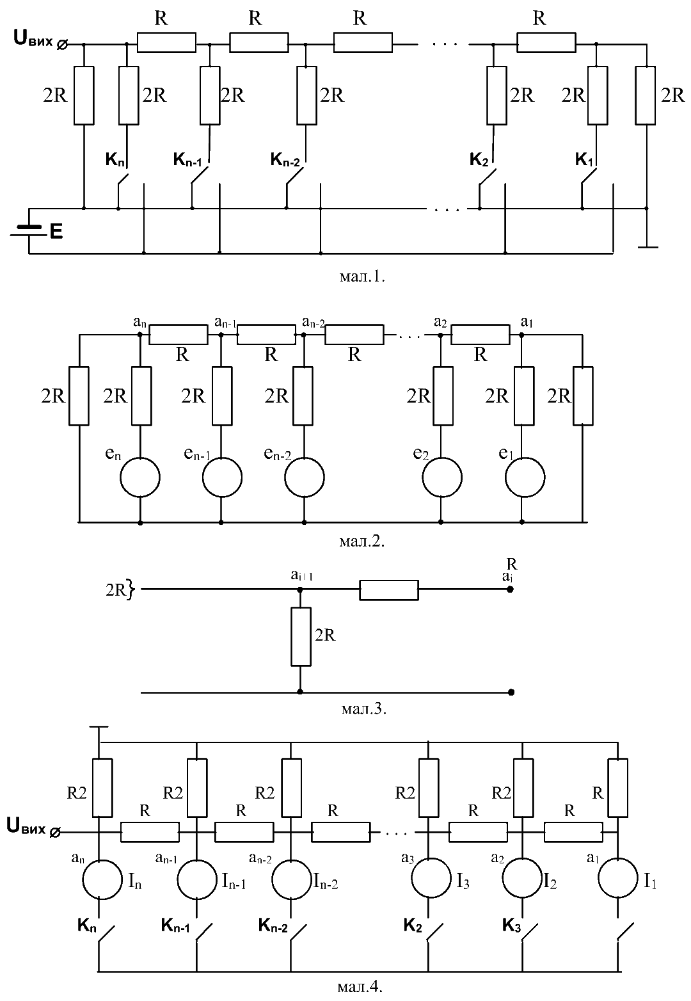

4. Звіт про роботу.
Звіт повинен містити:
- Основні теоретичні положення по дослідним варіантам декодуючих перетворювачів R-2R та еквівалентну схему ЦАП з джерелом ЕРС.
- Розрахунок параметрів градуювання K, b, δ% по данним, отриманим у результаті виконання пп.6,9,11,14 (методом найменших квадратів, по чотирьом точкам, включаючи дві крайні).
- Розрахунок значень E,I,R на основі данних, отриманих в пп.5,8 і аналогічних їм в п.14.
Окрім того, необхідно проаналізувати данні експерименту, отримані в пп.5,7,8,11,12 і аналогічні їм в п.14 (аналіз в звіт не включати). У результаті студент повинен вміти пояснити всі отримані результати і залежності.

